РОССИЙСКАЯ ФЕДЕРАЦИЯ
ОРЛОВСКАЯ ОБЛАСТЬ
АДМИНИСТРАЦИЯ МЦЕНСКОГО РАЙОНА
ОТДЕЛ ОБЩЕГО ОБРАЗОВАНИЯ
МУНИЦИПАЛЬНОЕ БЮДЖЕТНОЕ УЧРЕЖДЕНИЕ
ДОПОЛНИТЕЛЬНОГО ОБРАЗОВАНИЯ
«СПОРТИВНАЯ ШКОЛА МЦЕНСКОГО РАЙОНА»

303030, г.Мценск, ул.Ленина, д. 17, телефон 8(980)360-98-12

Принято на заседании Педагогического совета  МБУДО «СШ  Мценского района»  Протокол № 1  от «30» августа 2024 г. | 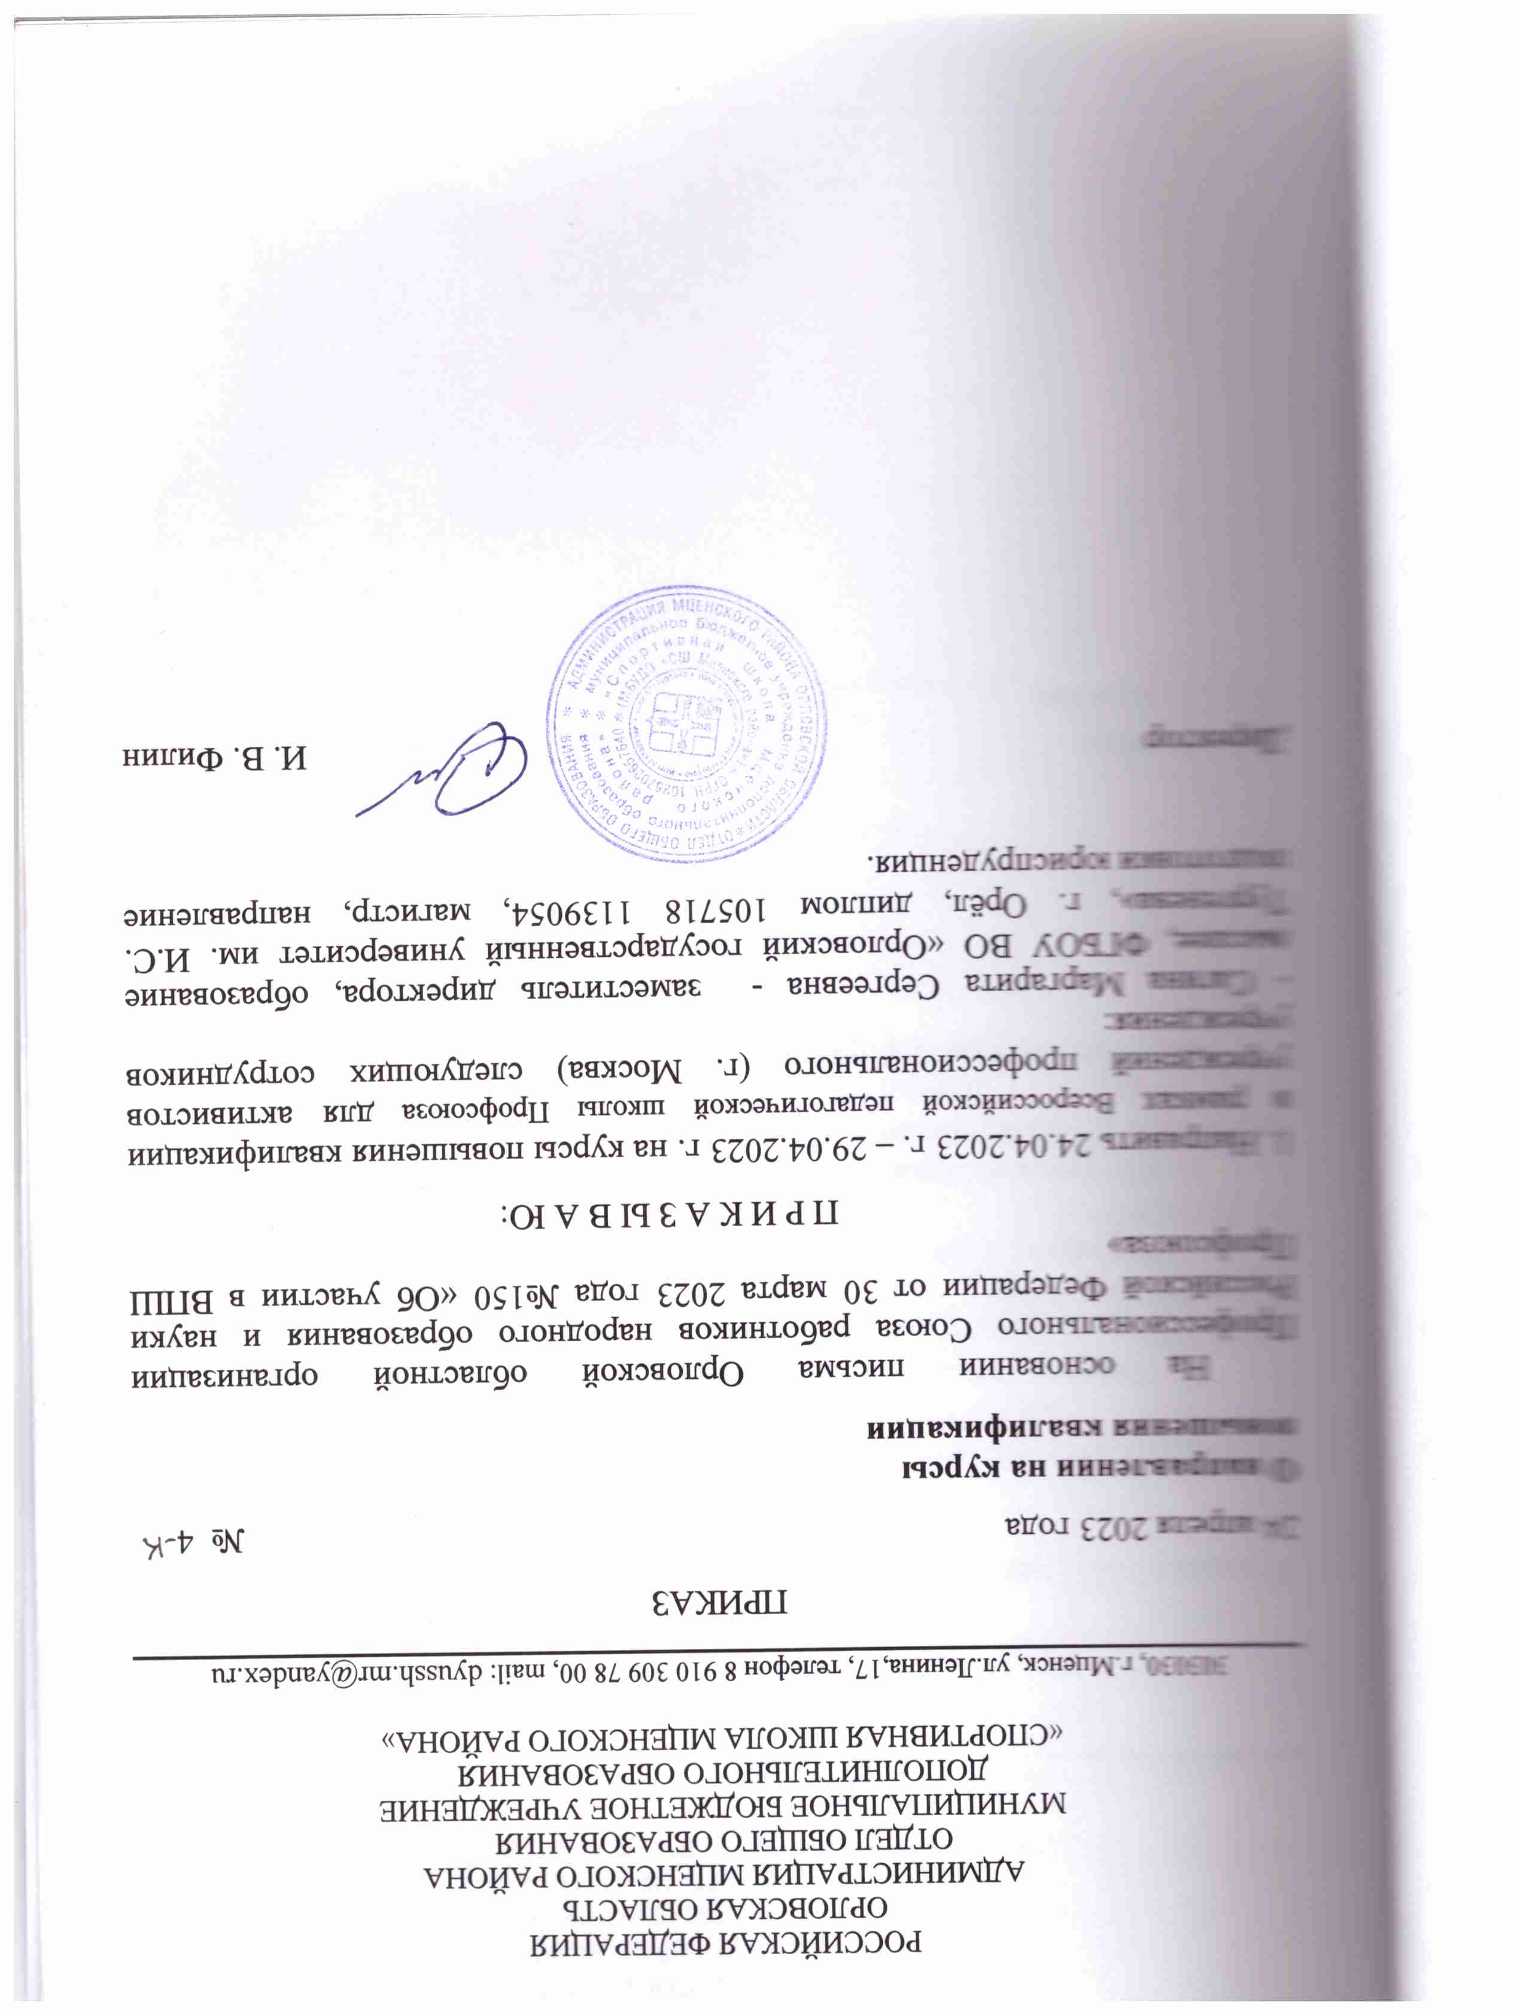 | «УТВЕРЖДАЮ»  Директор  МБУДО «СШ  Мценского района»  __________И.В. Филин

УЧЕБНЫЙ ПЛАН
НА 2024-2025 УЧЕБНЫЙ ГОД

ПОЯСНИТЕЛЬНАЯ ЗАПИСКА
Муниципальное бюджетное учреждение дополнительного образования «Спортивная школа Мценского района» (далее по тексту - Учреждение) осуществляет следующие виды деятельности:
- образовательную деятельность в качестве основного вида деятельности;
-деятельность по реализации программ спортивной подготовки в соответствии с федеральными стандартами спортивной подготовки.
Предметом деятельности Учреждения является:
- реализация дополнительных образовательных программ спортивной подготовки по видам спорта.
С целью дальнейшего совершенствования образовательного процесса, повышения результативности обучения детей и подростков, обеспечения вариативности образовательного процесса, сохранения единого образовательного пространства, а также выполнения гигиенических требований к условиям обучения детей и подростков и сохранения их здоровья Учреждением разработан учебный план.
Учебный план Учреждения разработан в соответствии с Федеральным Законом Российской Федерации «Об образовании в Российской Федерации» от 29.12.2012 г. № 272-ФЗ, Федеральным Законом "О физической культуре и спорте в Российской Федерации" от 04.12.2007 г. № 329-ФЗ, распоряжением Правительства Российской Федерации от 24 ноября 2020 года № 3081-р «Об утверждении Стратегии развития физической культуры и спорта в РФ на период до 2030 года»; распоряжением Правительства Российской Федерации от 28 декабря 2021 года № 3894-р «Об утверждении Концепции развития детско-юношеского спорта в Российской Федерации до 2030 года и плана мероприятий по ее реализации» (с изменениями и дополнениями, вносимыми Распоряжением Правительства Российской Федерации от 29 сентября 2022 года № 2865-р); распоряжением Правительства Российской Федерации от 31 марта 2022 года № 678-р «О Концепции развития дополнительного образования детей до 2030 года»; приказом Министерства спорта Российской Федерации от 30 октября 2015 года № 999 «Об утверждении требований к обеспечению подготовки спортивного резерва для спортивных сборных команд Российской Федерации» (с изменениями и дополнениями, вносимыми приказом Министерства спорта Российской Федерации № 575 от 07 июля 2022 года) (далее - Приказ № 999); приказом Министерства спорта Российской Федерации от 3 августа 2022 года № 634 «Об особенностях организации и осуществления образовательной деятельности по дополнительным образовательным программам спортивной подготовки» (далее - Приказ № 634); приказом Министерства здравоохранения Российской Федерации от 23 октября 2020 года № 1144н «Об утверждении порядка организации оказания медицинской помощи лицам, занимающимся физической культурой и спортом (в том числе при подготовке и проведении физкультурных мероприятий и спортивных мероприятий), включая порядок медицинского осмотра лиц, желающих пройти спортивную подготовку, заниматься физической культурой и спортом в организациях и (или) выполнить нормативы испытаний (тестов) Всероссийского физкультурно спортивного комплекса «Готов к труду и обороне» (ГТО)» и форм медицинских заключений о допуске к участию физкультурных и спортивных мероприятиях» (с изменениями и дополнениями, вносимыми приказом Министерства здравоохранения Российской Федерации № 106н от 22 февраля 2022 года) (далее - Приказ № 1144н); постановлением Главного государственного санитарного врача Российской Федерации от 28 сентября 2020 года № 28 «Об утверждении санитарных правил СП 2.4.3648-20 «Санитарно-эпидемиологические требования к организациям воспитания и обучения, отдыха и оздоровления детей и молодежи» (далее - СП 2.4.3648-20).
Учебный план муниципального бюджетного учреждения дополнительного образования «Спортивная школа Мценского района» состоит из двух частей:
- пояснительной записки;
- сетки распределения часов по программам.
Организация образовательной деятельности в Учреждении осуществляется в соответствии с локальными нормативными актами, а также в соответствии с законодательством и иными нормативными правовыми актами Российской Федерации, нормативными правовыми актами Орловской области, нормативными правовыми актами Мценского района.
В Учреждении образовательная деятельность осуществляется на государственном языке Российской Федерации.
Дополнительные образовательные программы спортивной подготовки направлены на укрепление здоровья обучающихся, формирование культуры здорового и безопасного образа жизни; формирование навыков адаптации к жизни в обществе, профессиональной ориентации; получение начальных знаний, умений и навыков в области физической культуры и спорта; удовлетворение потребностей в двигательной активности; подготовку к поступлению в профессиональные образовательные организации и образовательные организации высшего образования, реализующие основные образовательные программы среднего профессионального и высшего образования по укрупненным группам специальностей и направлений подготовки в сфере образования и педагогики, в области физической культуры и спорта; отбор одаренных детей, создание условий для их физического воспитания и физического развития; подготовку к освоению этапов спортивной подготовки. Дополнительные образовательные программы спортивной подготовки реализуются для детей и составлены в соответствии с федеральными государственными требованиями.
Спортивная подготовка в Учреждении осуществляется по программам спортивной подготовки, разрабатываемым и утверждаемым Учреждением самостоятельно в соответствии с федеральными стандартами спортивной подготовки.
Учреждение проводит работу с обучающимися в течение всего календарного года. Объединения первого года обучения комплектуются к 15 сентября каждого учебного года. Учебный год для второго и последующих лет обучения начинается с 1 сентября.
Расчет часов и планирование исходят из продолжительности периода проведения занятий: для тренеров-преподавателей из расчета 46 учебных недель в год; для дополнительных программы спортивной подготовки - 52 учебные недели в год.
Занятия в Учреждении проводятся в течение недели, включая воскресенье и каникулярное время.
Занятия проводятся как на базе Учреждения, так и на базе муниципальных общеобразовательных учреждений.
Каждый обучающийся может заниматься в нескольких объединениях, менять их в течение учебного года.
В каникулярное время на базе Учреждения и/или на базе общеобразовательных учреждений могут создаваться различные объединения с постоянным и/или переменным составом учащихся в лагерях с дневным пребыванием. Также могут быть организованы учебнотренировочные сборы на базе самого Учреждения или иных организаций (загородных детских оздоровительных лагерей).
При реализации дополнительных образовательных программ устанавливается следующий объем учебной работы и наполняемости групп:
 | Показатель учебной нагрузки | Начальная подготовка |  |  |  | Тренировочный этап
 |  | Год обучения
 |  | 1 | 2 | 3 | 4 |  | 5 | 6 | 7 | 8
1 | Количество часов в неделю | 4,5 | 6 | 6-8 | 9-10 |  | 9-10 | 9-10 | 12 | 12
2 | Количество занятий в неделю | 3 | 3-4 | 3-4 | 4 |  | 4-6 | 4-6 | 4-6 | 4-6
3 | Количество занятий в год | 156 | 156-208 | 156-208 | 208 |  | 208-312 | 208-312 | 208-312 | 208-312
4 | Общее количество часов в год | 234 | 312 | 312-416 | 468-552 |  | 468-552 | 468-552 | 624 | 624
 | Из них в рамках образовательной деятельности в учреждении | 207 | 276 | 276-368 | 460-414 |  | 460-414 | 460-414 | 552 | 552
5 | Количество часов в год самостоятельной работы учащихся | 27 | 36 | 36-48 | 54-60 |  | 54-60 | 54-60 | 72 | 72

При реализации программ спортивной подготовки устанавливается следующий объем учебно-тренировочной работы и наполняемости групп
Наименование этапа подготовки | Легкая атлетика |  |  | Футбол, волейбол
 | Кол-во часов в неделю | Кол-во часов в год | Наполняемость групп (чел) | Кол-во часов в неделю | Кол-во часов в год | Наполняемость групп (чел)
 |  |  |  |  |  | волейбол | футбол
НП-1 | 4,5 | 234 | 10-20 | 4,5 | 234 | 14-16 | 10-20
НП-2 | 6 | 312 | 10-20 | 6 | 312 | 14-16 | 10-20
НП-3 | 8 | 416 | 10-20 | 8 | 416 | 14-16 | 10-20
ТЭ-1 | 9 | 468 | 8-16 | 10 | 552 | 12-14 | 12-15
ТЭ-2 | 9 | 468 | 8-16 | 10 | 552 | 12-14 | 12-15
ТЭ-3 | 9 | 468 | 8-16 | 12 | 624 | 12-14 | 12-15
ТЭ-4 | 12 | 624 | 8-16 | 12 | 624 | 12-14 | 12-15
ТЭ-5 | 12 | 624 | 8-16 | 12 | 624 | 12-14 | 12-15
Со второй половины текущего учебного года, при отсутствии возможности для зачисления, минимальная наполняемость групп может быть уменьшена на 20 % в связи с не посещаемостью, отсутствием медицинских допусков и др. При сокращении наполняемости групп более 20 %, она (группа) расформировывается.
Продолжительность учебного занятия исчисляется в астрономических часах. Астрономический час составляет 60 минут.
Основными формами учебно-тренировочного процесса являются:
- групповые учебно-тренировочные и теоретические занятия;
- работа по индивидуальным планам;
- медико-восстановительные мероприятия, медицинский контроль;
- участие в соревнованиях, конкурсах и учебно-тренировочных сборах;
- участие в воспитательных мероприятиях;
- сдача контрольных нормативов
- инструкторская и судейская практика.
Согласно положению «О промежуточной и итоговой аттестации учащихся» в конце текущего учебного года обязательно проведение промежуточной аттестации обучающихся (сдача контрольно-переводных нормативов), занимающихся по программ спортивной подготовки, а также итоговой аттестации обучающихся, заканчивающих обучение по программ спортивной подготовки.

